作业3
3.3、3.5、3.7、3.10、3.15、3.18、3.21、3.60、3.61

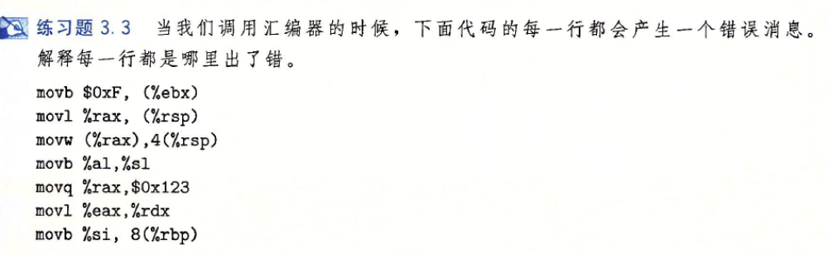
1. 寄存器%ebx不能用作地址寄存器，应使用%rbx
2. 指令后缀与寄存器ID（长度）不匹配，应改为movq
3. 目标操作数与源操作数不能都是内存引用
4. 没有名为%sl的寄存器
5. 立即数不能作为目标地址
6. 目标操作数与源操作数的大小不匹配
7. 指令后缀与寄存器ID（长度）不匹配，应改为movq

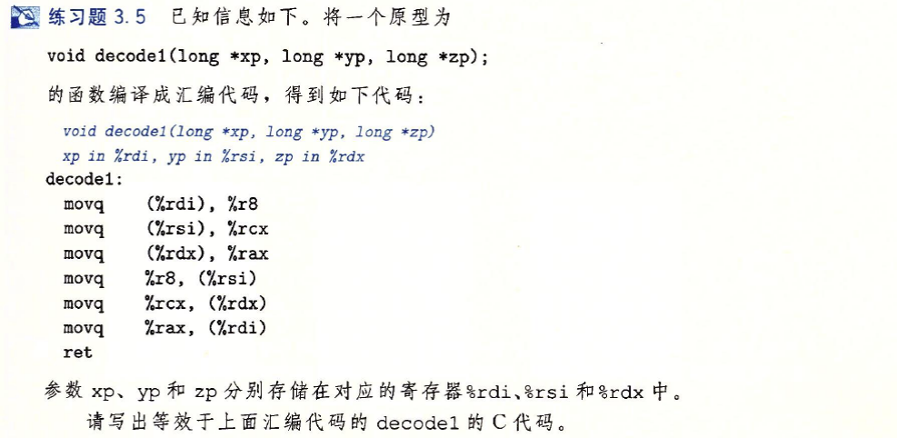

void decode1(long *xp, long *yp, long *zp) {
long x = *xp;
long y = *yp;
long z = *zp;
*yp = x;
*zp = y;
*xp = z;
}

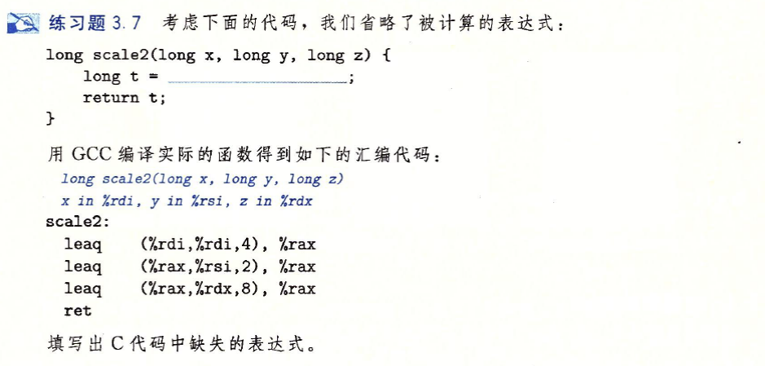

1. t = 5 * x;
2. t = t + 2 * y;
3. t = t + 8 * z;

t = 5 * x + 2 * y + 8 * z;

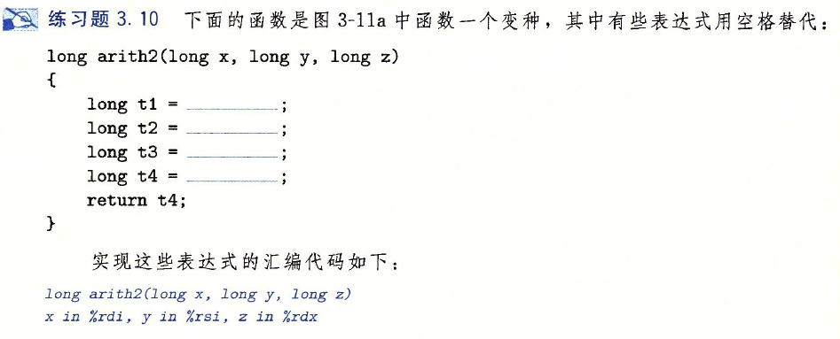
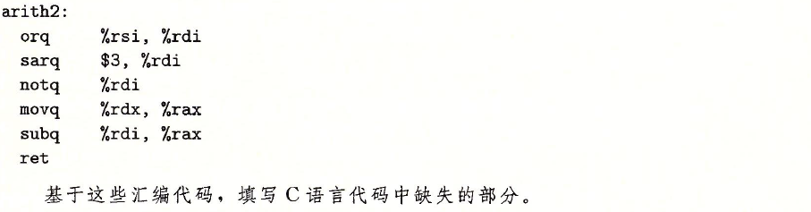

long t1 = x | y;
long t2 = t1 >> 3;
long t3 = ~t2;
long t4 = z – t3;

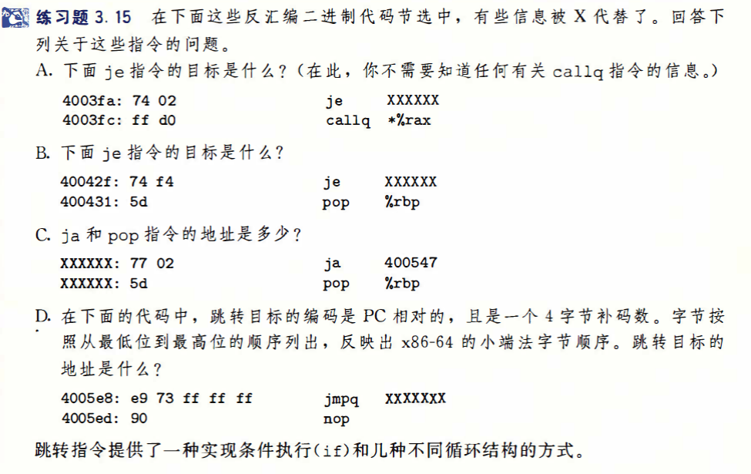

A. 目标偏移量是0x02，即2
je指令的目标是4003fc + 2 = 4003fe
B. 目标偏移量是0xf4，即-12
jb指令的目标是400431 – 12 = 400425
C. 目标偏移量是0x02，即2
ja指令的地址是400547 – 2 – 2 = 400543
pop指令的地址是400547 – 2 = 400545
D. 目标偏移量是0xffffff73，即-141
跳转目标的地址是4005ed – 141 = 400560

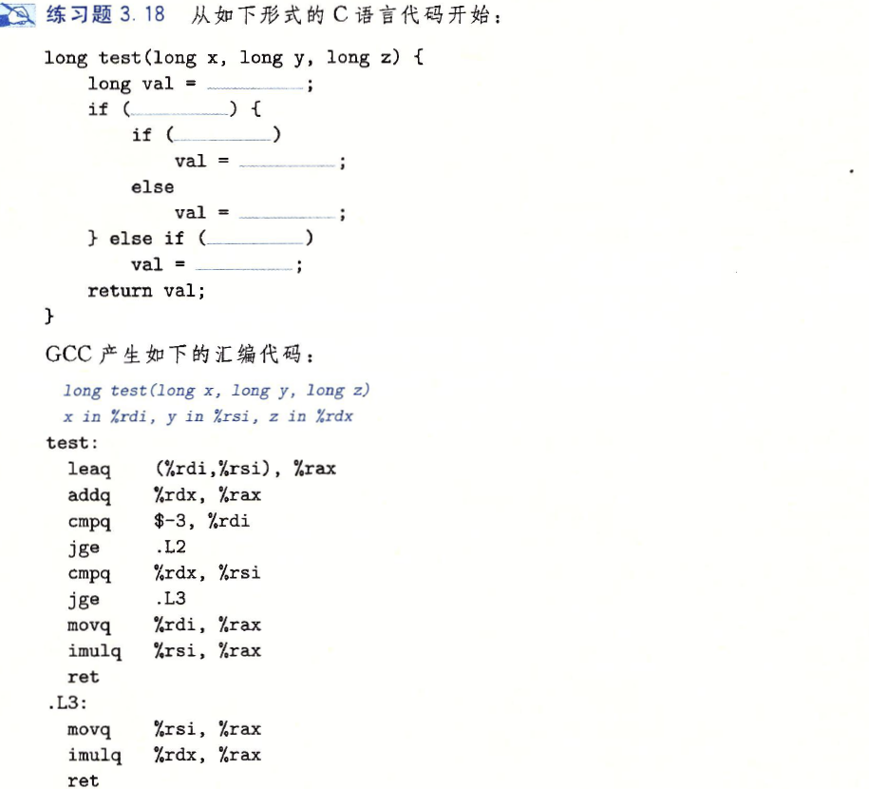
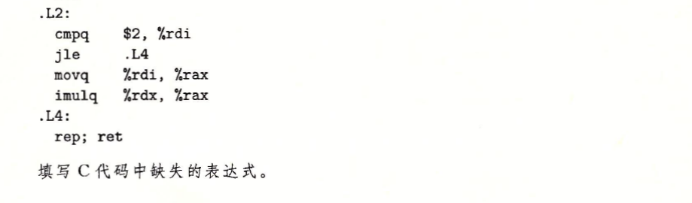

long test(long x, long y, long z) {
long val = x + y + z;
if (val < -3) {
if (y < z)
val = x * y;
else
val = y * z;
} else if (x > 2)
val = x * z;
return val;
}

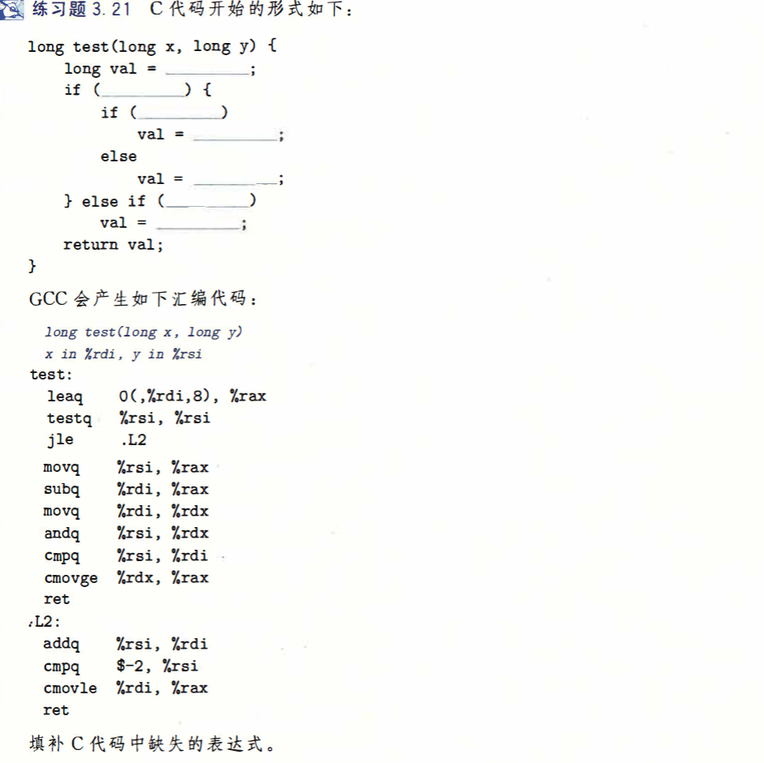

long test(long x, long y) {
long val = 8 * x;
if (y > 0) {
if (x < y)
val = y – x;
else
val = x & y;
} else if (y <= -2)
val = x + y;
return val;
}

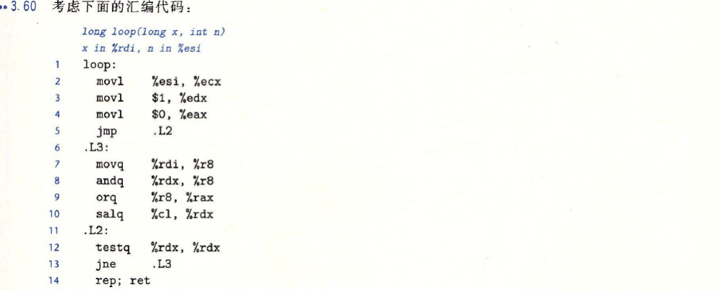
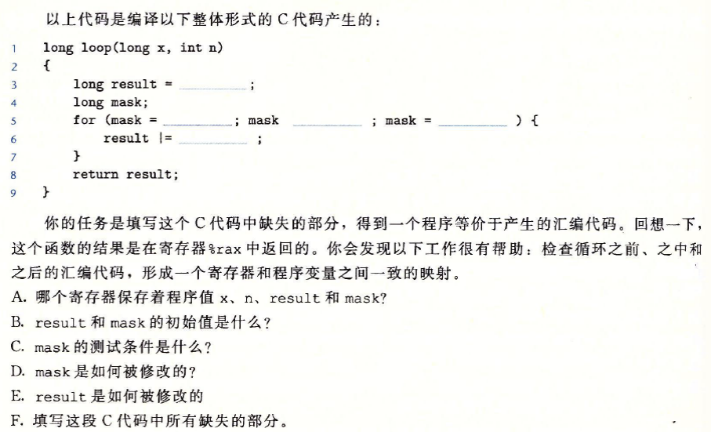

A. x保存在%rdi中，n保存在%esi中，result保存在%rax中，mask保存在%rdx中
B. result的初始值是0，mask的初始值是1
C. mask != 0
D. mask = mask << n
E. result = result | (x & mask)
F. long loop2(long x, int n) {
long result = 0;
long mask;
for (mask = 1; mask != 0; mask = mask << n) {
result |= (x & mask);
}
return result;
}

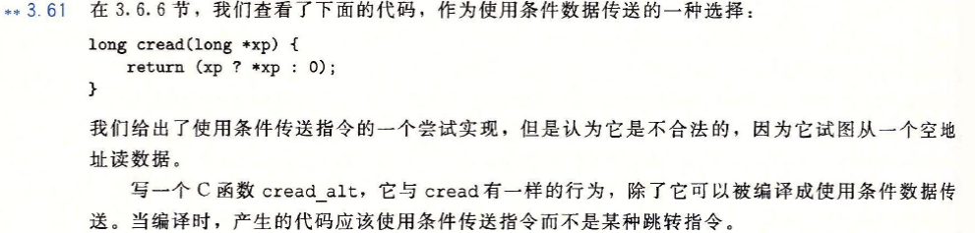

long cread_alt(long *xp) {
return (!xp ? 0: *xp);
}

